Мультипликация – что это такое?—АНИМАЦИЯ

Само слово «мультфильм» стало настолько привычным, что многие и не задумываются над его смыслом. Действительно, почему эти фильмы можно

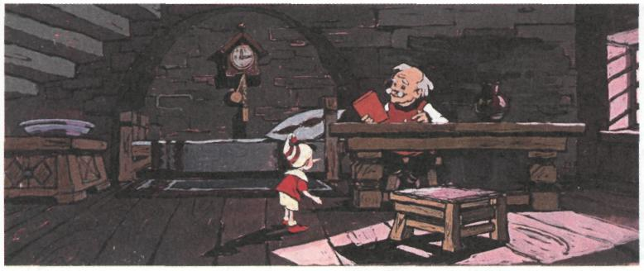
Эскиз к мультфильму «Приключения Буратино». Режиссёры И.П. Иванов-Вано и Д.Н. Бабиченко. 1959 г.
назвать и мультипликационными, и анимационными? Слово мультипликация означает «умножение», а анимация — «одушевление». Чтобы создать иллюзию движения, на плёнку снимают множество рисунков или различных фаз движения куклы. Если взять в руки такую плёнку, то видно, что в каждом кадрике неподвижный рисованный или объёмный персонаж чуточку изменяет своё положение по отношению к предыдущему кадрику. И когда кинолента проецируется на экран со скоростью двадцать четыре кадра в секунду, зрителям кажется, что персонаж начинает двигаться. Эта иллюзия основана на способности сетчатки глаза удерживать изображение в течение некоторого времени, пока на него не накладывается следующее. Персонаж начинает двигаться, он оживает, и зрители ему сочувствуют. Поэтому фильмы называют анимационными. Анимация старше кинематографа: датой её рождения принято считать 1892 г., когда появился оптический театр французского изобретателя и художника Эмиля Рейно (1844—1918). Правда, патент на это изобретение он получил ещё в 1888 г. А раньше были придуманы оптические игрушки, при помощи которых можно было оживить неподвижный рисунок, в том числе фенакистоскоп. Это круг, на края которого нанесён ряд рисунков, изображающих различные фазы движения одного и того же персонажа. Существовали и другие игрушки, например блокнот с нарисованными на отдельных страничках фазами движения: чтобы получить «движущуюся» картинку, надо быстро перелистать странички. Но все эти приспособления были сделаны в расчёте лишь на одного зрителя. В парижском Музее Гревен 28 октября 1892 г. состоялся первый сеанс «световых пантомим» в оптическом театре Э. Рейно. Для того чтобы можно было показывать «движущиеся картинки» зрителям, изобретатель сконструировал на основе зоетропа усовершенствованный аппарат — праксиноскоп. Он снабдил вращающийся барабан системой зеркал и соединил его с «волшебным фонарём». При помощи этого устройства Рейно демонстрировал зрителям целые программы из нескольких
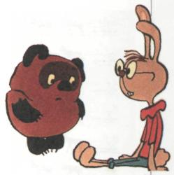
Типажи из мультфильма «Винни-Пух».
ДРЕВНЯЯ «АНИМАЦИЯ»
Возраст искусства анимации исследователи определяют по-разному. Самые смелые утверждают, что анимация родилась задолго до новой эры. Вся жизнь проявляется через движение, и первобытные художники пытались передать его доступными им средствами. Это могли быть серии изображений одного и того же бизона в чуть различающихся позах или быка с шестью ногами и двумя хвостами — такие наскальные изображения найдены в пещере Ласко во Франции и в пещере Альтамира в Испании. Движение пытались передать и египтяне на рельефах гробниц, и греки на вазах, а в странах Азии появился (и до сих пор существует) теневой театр, спектакли которого внешне очень напоминают мультфильмы. И в нашей стране, на берегах Онежского озера, были найдены необычные изображения охотника и лягушки, выбитые на камне. Когда на них падают лучи заходящего солнца, изображения как бы оживают. Это можно считать своего рода прообразом анимационного кино.

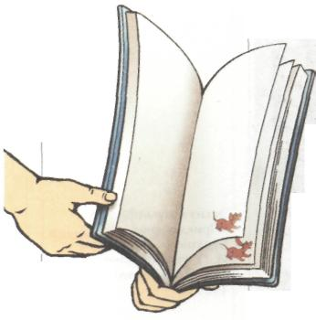
Чудо-блокнот.
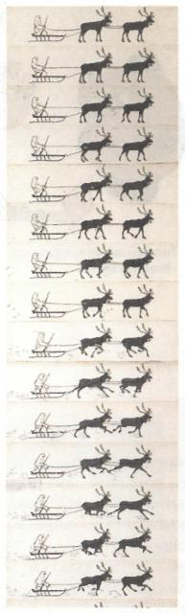
Альбомный метод. На бумаге нарисованы фазы движения оленьей упряжки из мультфильма «Самоедский мальчик». Режиссёры
О.П. и Н.П. Ходатаевы и сёстры Брумберг. 1928 г.
сюжетов, продолжавшиеся пятнадцать-двадцать минут.
Через три года, в 1895 г., родился кинематограф, а ещё через несколько лет появились первые анимационные фильмы. Большинство историков кино считают, что первый рисованный графический фильм сделал в 1908 г. Эмиль Коль (настоящая фамилия Курте, 1857—1938). Его произведение называлось «Фантасмагория». Другие пионером анимации называют американца Джеймса Стюарта Блэктона (1875—1941). Так или иначе, первые рисованные фильмы ведут начало от иллюстрации, карикатуры и комикса. Коль рисовал своих персонажей на бумаге — у него ещё не было прозрачного целлулоида. Он не мог сделать фон или рисовать только те части тела, которые меняли положение. Каждый кадр приходилось повторять практически полностью, и его персонажи — «фантоши» были очень условными.
Первым кукольным фильмом считается «Прекрасная Люканида, или Кровавая война рогачей и усачей» (1912 г.) художника, оператора и режиссёра русского дореволюционного кино Владислава Александровича Старевича (1882—1965). Действующими лицами в этом фильме были жуки. Безукоризненно сделанные, они двигались столь естественно, что многие долго верили, будто автор сумел выдрессировать настоящих насекомых. Самая известная картина Старевича — полнометражный фильм «Рейнеке-Лис» (1939 г.), над которым он работал около десяти лет. Старевич сам написал сценарий, был режиссёром, художником, оператором и мультипликатором; ему помогала только дочь. Своих секретов он никому не открыл. Куклы были сделаны из особого, очень «послушного» материала, который легко поддавался лепке, поэтому лица кукол были подвижнее и выразительнее, чем у современных пластилиновых персонажей.
Когда Старевич заканчивал первый вариант «Рейнеке-Лиса» (1931 г.), другой режиссёр-мультипликатор, Александр Алексеевич Алексеев (1901—1982), тоже искал податливую фактуру, по его словам «позволяющую в полном одиночестве делать фильмы, передающие дымку, полутона и нечёткие, переливающиеся формы». Он изобрёл игольчатый экран: тысячи длинных тонких игл проходят сквозь вертикально расположенную плоскость экрана и могут перемещаться перпендикулярно ей. Например, если надавить на поверхность игл ладонью, они повторят её форму по ту сторону экрана. Неравномерно выдвинутые иглы, обращённые остриём к объективу и потому незаметные, отбрасывают тень. Перемещая источник света, и изменяя тем самым длину теней, можно каждый раз получать новое изображение, даже не меняя положения игл. Но для того чтобы использовать возможности игольчатого экрана, нужно в совершенстве владеть техникой рисунка. Алексеев работал и карандашом, и тушью, делал гравюры и литографии, занимался книжной иллюстрацией. Он сделал не много фильмов, однако они уникальны. В двух картинах Алексеева — «Ночь на Лысой горе» (1933 г.) и «Картинки с выставки» (1972 г.) — звучит музыка М.П. Мусоргского. Оба фильма вошли в список пятидесяти «лучших мультфильмов всех времён и народов», составленный международным жюри в 1984 г.
В 1901 г. родился Уолт Дисней — пожалуй, самый заметный человек в истории мировой мультипликации. Он был режиссёром и художником рисованных фильмов. Дисней разработал технологию производства мультфильмов, которая так и называется — диснеевская, или классическая. По существу, он создал целую мультипликационную империю. Диснею принадлежат первый звуковой мультфильм — «Пароходик Вилли» (1928 г.), первый музыкальный — «Пляска скелетов» (1929 г.) и первый рисованный полнометражный мультфильм — «Белоснежка
и семь гномов» (1938 г.). Он получил за свои фильмы множество премий — одних «Оскаров» было около тридцати. Историю мультипликации стали делить на периоды «до» и «после» Диснея. Его шестилетняя дочка Диана однажды спросила: «Уолт Дисней — это ты?». Он ответил: «Ты ведь знаешь, что я». — «Знаменитый Уолт Дисней? — уточнила девочка и попросила: — Тогда дай мне, пожалуйста, автограф».
Дисней довольно быстро перестал работать на собственной студии как режиссёр и художник. Почему же тогда говорят о «фильмах Диснея» и о «стиле Диснея»? Он не стремился высказать то, что его волновало. Целью были успех, известность и прибыль. Дисней хотел выпускать как можно больше мультфильмов, которые нравились бы зрителям. Один из главных персонажей — Микки-Маус был симпатичен публике и удобен для рисования. Зрителей он умилял своими детскими пропорциями (большая голова, маленькое туловище), а художников — целесообразностью построения. «Конструкция» каждого персонажа продумывалась так, чтобы его легко было изобразить в любом ракурсе.
Дисней создал целую мультиндустрию. На его студии работало множество художников различных специальностей. Мультипликаторы разрабатывали основные движения персонажей, их ассистенты, фазовщики, — фазы этих движений. Прорисовщики рисовали детали персонажа и следили за тем, чтобы они на всех рисунках получались одинаковыми. Эта предварительная работа выполнялась карандашом на кальке. Затем контуровщики переносили рисунок на целлулоид, а заливщики раскрашивали его по образцу специальными красками. Применение целлулоида упростило работу. Для сцены можно было использовать несколько слоёв: на одном рисовать фон, на другом — персонажей и даже их отдельные неподвижные части (например, голову), на третьем — движущиеся руки и ноги. В листах целлулоида были сделаны прорези для креплений, поэтому листы не сдвигались и части рисунков совпадали. А дальше начиналась покадровая съёмка многослойных рисунков.
Кроме художников на студии работала группа гэгменов, которые придумывали смешные трюки — гэги. Во время первого показа фильма в зале сидел хронометрист, следивший за тем, достаточно ли часто раздаётся смех. Если в течение десяти секунд никто не смеялся, картину переделывали. Налаженная
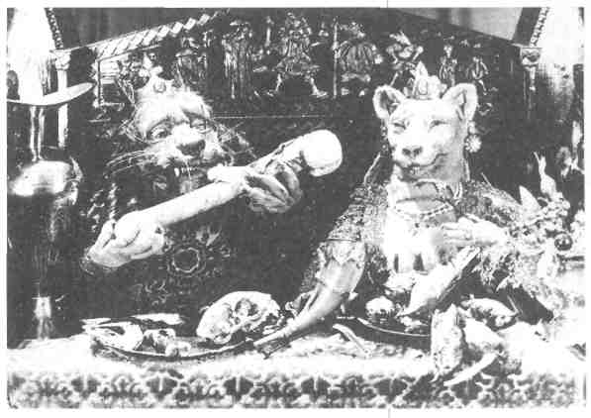
Кадр из мультфильма «Рейнеке-Лис».
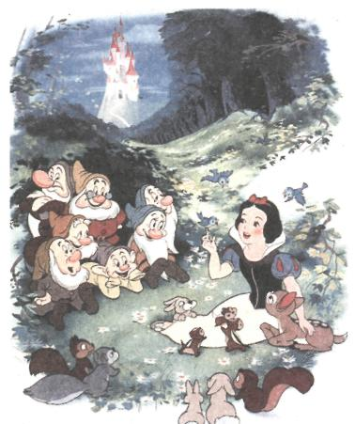
Кадр из мультфильма «Белоснежка и семь

НЕОБЫЧНЫЕ ТЕХНОЛОГИИ В АНИМАЦИИ
Автором целого ряда необычных технологий анимации является канадский режиссёр Норман Мак-Ларен (1914—1987). Каждый его фильм — это маленький виртуозный и технически совершенный эксперимент. Среди применявшихся режиссёром технологий — бескамерная анимация (процарапывание или рисование изображения прямо на киноплёнке) и пиксилляция (покадровая съёмка актёров в реальной среде; например, фильм «Соседи», 1953 г.). Мак-Ларен в фильме «Серая курочка» (1947 г.) покадрово фиксировал на киноплёнку процесс работы над картиной (последовательные изменения изображения на картоне); аналогичный приём лежит в основе современной техники порошка и живописи по стеклу. Порошок (песок, кофейная гуща или, если фон тёмный, соль) — материал очень капризный, из-за малейшей неточности во время работы приходится начинать всё сначала. Здесь нет ни готовых декораций, ни персонажей: они рождаются прямо во время съёмки. Примерно то же самое можно сказать о живописи по стеклу, с той разницей, что эта технология ещё сложнее. Таким способом делают фильмы канадский режиссёр Кэролайн Лив (родилась в 1946 г.; «Улица», 1979 г.) и Александр Константинович Петров (родился в 1957 г.; «Русалка», 1996 г.; «Старик и море», 1999 г.). Художник, он же аниматор, пишет картину прямо под камерой, добавляя всё новые мазки.
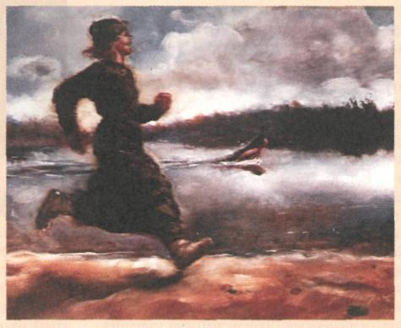
Кадр из мультфильма «Русалка»
конвейерная система позволяла делать фильмы быстро и качественно, каждый работник в совершенстве владел своим мастерством.
Американский режиссёр Стивен Босустов (родился в 1911 г.), в молодости работавший художником на студии Диснея, рассказывал, что мечтал нарисовать квадратный или треугольный персонаж — ведь все герои фильмов Диснея состояли только из округлых линий. В конце концов, Босустов вместе с единомышленниками покинул Диснея, основал свою студию, разработал собственный стиль и метод работы.
Когда в Америке создавалась диснеевская империя, в СССР появились мультипликационные студии и мастерские. В самых ранних советских фильмах действовали плоские бумажные марионетки на шарнирах. Возможности движения у таких персонажей были ограниченными, и вскоре придумали вырезные бумажные перекладки. Каждая фаза движения рисовалась отдельно на бумаге, вырезалась по контуру и крепилась на фоне. Однако возникла сложность с точностью фиксации положения перекладок. Существовал и альбомный метод, когда фон вместе с фазой движения рисовался отдельно для каждого кадра на листах бумаги, скреплённых штифтами.
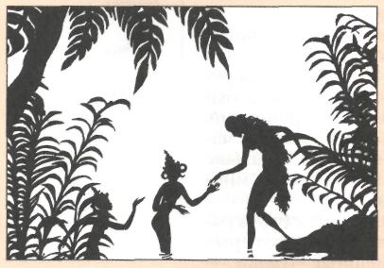
Кадр из силуэтного мультфильма Лотты Рейнигер.
После Второй мировой войны художники и режиссёры анимационных фильмов стали активно ломать диснеевские каноны. Эти поиски часто возвращали художников к «додиснеевским» временам: они вспомнили силуэтные фильмы Лотты Рейнигер. Её последователями стали Н.П. Ходатаев, М.М. Цехановский и др. Кроме того, существовала авангардная — абстрактно-беспредметная — анимация, распространённая в Германии и во Франции.

Применялся и ещё один технологический приём — вырезная перекладка на штифтах. Это «соединение» альбомного метода и вырезной перекладки. Изображённые на бумаге рисунки-фазы вырезались и накладывались на фон, а для точности расположения в кадре они соединялись тонкой полоской бумаги со штифтами. Соединительная полоска (сверху или снизу) маскировалась каким-либо изображением на переднем плане. Такой метод по своим возможностям максимально приближал художников к свободе, достигавшейся впоследствии применением целлулоида. Именно тогда начали работать режиссёры, которые позже станут классиками отечественной мультипликации, — Иван Петрович Иванов-Вано (1900—1987) и Михаил Михайлович Цехановский (1889—1965). Одна из работ Цехановского — «Почта» (1929 г.; по стихотворению С. Я. Маршака) — первый постановочный звуковой мультфильм. Он сделан методом шарнирной марионетки в сочетании с перекладкой.
В 1933 г. в Москве впервые были показаны фильмы Диснея, которые произвели большое впечатление. И от мультипликаторов немедленно потребовали «своего, советского Микки-Мауса». Через три года, в 1936 г., появилась студия «Союзмультфильм», устроенная по американскому образцу. В течение нескольких десятилетий мультипликация двигалась только по одному пути: художники создавали сказки для детей с как можно более реалистичными персонажами. Советские мультипликаторы увлеклись новой для них технологией, с удовольствием её осваивали и сделали много замечательных фильмов: «Серая шейка» (1948 г., режиссёры Л.К. Амальрик и В.И. Полковников), «Золотая антилопа» (1954 г., режиссёр Л.К. Атаманов), «Снежная королева» (1957 г., режиссёр Л.К. Атаманов). В 1953 г. открылось второе, кукольное объединение студии.
Прошло ещё несколько лет, и в мультипликации произошли огромные перемены. Появился фильм «Большие неприятности» (1961 г.) режиссёров Валентины Семёновны (1899—1975) и Зинаиды Семёновны (1900—1983) Брумберг, сделанный как будто детской рукой; за ним — «История одного преступления» (1962 г.), первая режиссёрская работа Фёдора Савельевича Хитрука (родился в 1917 г.). Здесь всё было
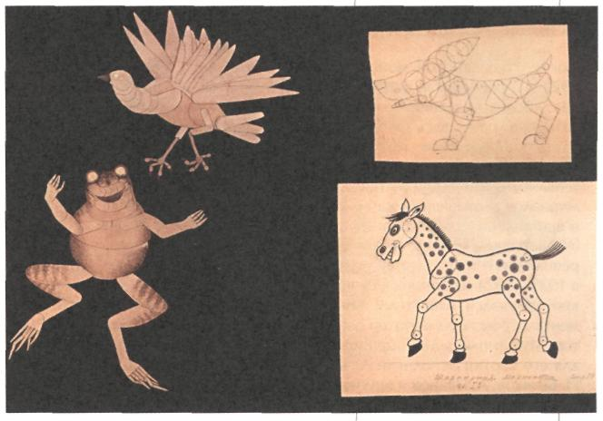
Схемы плоских шарнирных марионеток.
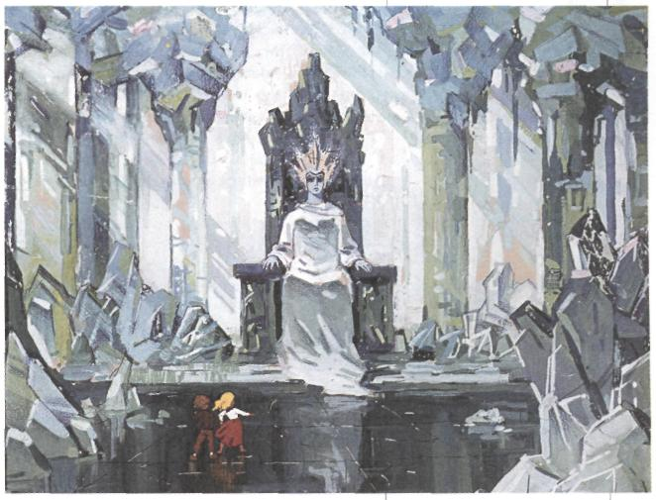
Эскиз к мультфильму «Снежная королева».

ДОБРЫЕ ВОЛШЕБНИКИ
После Гражданской войны (1917— 1922 гг.) российская анимация (тогда она носила название «динамическая графика») рождалась заново. Большая часть кинофильмов тех лет — это вставки в игровые картины и коротенькие политические агитки для киножурналов с ожившими карикатурами и шаржами. Первые крупные фильмы («Советские игрушки», «Межпланетная революция» и др.) стали появляться в 1923—1924 гг. Динамической графикой увлекался известный кинодокументалист-экспериментатор Дзига Вертов. Мультипликационные фрагменты для его картин исполняли А. Бушкин, И. Беляков, А. Иванов и другие художники — первые советские мультипликаторы. Детские фильмы были в ту пору большой редкостью, исключением из общего правила. Сюжеты кинокартин часто носили пропагандистско-политический оттенок.
В конце 20-х гг. в Советском Союзе снова стали снимать кукольные фильмы. Энтузиастом объёмной анимации был Юрий Александрович Меркулов (1901—1979). Позже он передал мастерскую А.А. Птушко — конструктору кукол, работавшему у него. Птушко собрал вокруг себя почти всех мастеров, занимавшихся в СССР объёмной мультипликацией, и создал первый полнометражный комбинированный (живой актёр и куклы) фильм «Новый Гулливер» (1935 г.), имевший большой успех.
До 1939 г. художники-мультипликаторы испытывали сильное влияние не только технологии Диснея, но и его эстетики. В стране появились сделанные в целлулоидной технике фильмы, более близкие советским традициям изобразительного искусства и кинематографа: «Лимпопо» режиссёров Л.А. Амальрика и В.И. Полковникова, «Мойдодыр» И.П. Иванова-Вано (оба 1939 г.; по сказкам К.И. Чуковского), «Дядя Стёпа» (1939 г.; по стихотворению С.В. Михалкова) В.Г. Сутеева, «Сказка о попе и о работнике его Балде» (1940 г.; по одноимённому произведению А.С. Пушкина) П.П. Сазонова. Именно в 30-х гг. советская мультипликация стала преимущественно детской. Огромное влияние на художников произвели полнометражные картины Уолта Диснея «Белоснежка и семь гномов» и «Бемби» (1942 г.), а также первый фильм ленинградского режиссёра М.С. Пащенко «Джябжа» (1939 г.; по мотивам сказок народов Севера).
После Великой Отечественной войны студия «Союзмультфильм» добилась первых серьёзных успехов. В 1948 г. появились фильмы «Федя Зайцев» сестёр Брумберг, «Цветик-семицветик» (по сказке В.П. Катаева) М.М. Цехановского, «Серая Шейка» (по сказке Д.Н. Мамина-Сибиряка) Л.А. Амальрика и В.И. Полковникова. Фильм М.С. Пащенко «Песенка радости» (1946 г.) получил грамоту и Малую бронзовую медаль Венецианского фестиваля (1947 г.) — первую международную награду советской мультипликации. Был выпушен и первый советский полнометражный рисованный фильм И.П. Иванова-Вано «Конёк-горбунок» (1947 г.; по стихотворной сказке П.П. Ершова).
В 40—50-х гг. почти все мультипликаторы пользовались так называемым методом «эклера» — перерисовывали на бумагу и целлулоид движения и фигуры актёров, снятые на киноплёнку. Если в 40-х гг. и ранее этот приём носил вспомогательный характер, то в первой половине 50-х почти все «человеческие» персонажи снимались «эклерным» методом. Так были созданы фильмы «Аленький цветочек» (1952 г.; по сказке С.Т.Аксакова) и «Золотая антилопа» (1954 г.; по мотивам индийских сказок) режиссёра Л.К. Атаманова, «Ночь перед Рождеством» (1951 г.; по повести Н.В. Гоголя) сестёр Брумберг, «Снегурочка» (1952 г.; по пьесе А.Н. Островского и опере Н.А. Римского-Корсакова) И.П. Иванова-Вано, «Каштанка» (1952 г.; по рассказу А.П. Чехова) М.М. Цехановского и др. Однако во второй половине 50-х гг. эта практика прекратилась.

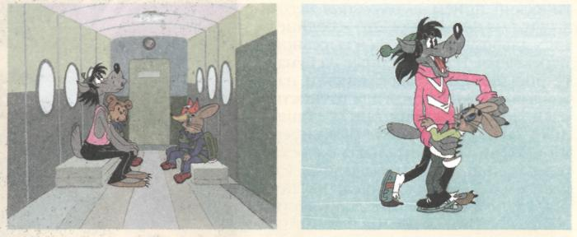
Кадры из мультфильма «Ну, погоди!
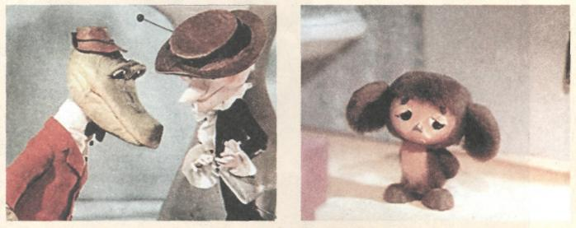
Кадры из мультфильма «Чебурашка».

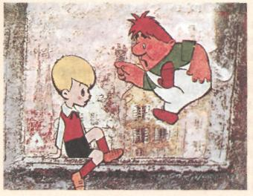
Кадр из мультфильма «Малыш и Карлсон».
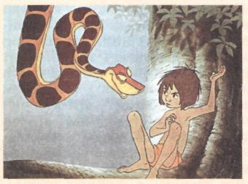
Кадр из мультфильма «Маугли».
На рубеже 60-х гг. советские мультипликаторы стали активно экспериментировать. Одной из первых попыток изменения традиции стал сатирический фильм Е.Т. Мигунова «Знакомые картинки» (1957 г.; с участием Аркадия Райкина). За ним последовали (1961 г.) сказка «Козлёнок» Р.В. Давыдова — фильм, решённый нетрадиционно для жанра сказки, и экспериментальная полнометражная лента Л.К. Атаманова «Ключ» — современная сказка-притча. Особо выделялись вышедшая в том же году картина сестёр Брумберг «Большие неприятности», созданная в стилистике детского рисунка, и режиссёрский дебют Ф.С. Хитрука «История одного преступления».
В 60—70-х гг. мультипликация стала одним из самых популярных видов киноискусства. В «Союзмультфильме» не было основного направления в каком-либо жанре или стилистике — каждый режиссёр разрабатывал свой стиль и «пробивал» свою дорогу. Появляются персонажи, ставшие национальными героями советских детей, — хоккеисты из команд «Метеор» и «Вымпел» («Шайбу! Шайбу!!», 1964 г., режиссёр Б.П. Дёжкин), герои «Книги джунглей» английского писателя Редьярда Киплинга («Маугли», 1967—1971 гг., режиссёр Р.В. Давыдов) и произведений шведской писательницы Астрид Линдгрен («Малыш и Карлсон», 1968 г., режиссёр Б.П. Степанцев). Особо «урожайным» на популярных героев стал 1969 год — в это время зрители познакомились с Винни-Пухом Ф.С. Хитрука, Крокодилом Геной Р.А. Качанова, Бременскими музыкантами И.А. Ковалевской, Умкой В.И. Пекаря и В. И. Попова, персонажами серии «Ну, погоди!..» В.М. Котёночкина. В 70—80-х гг. появились циклы: «38 попугаев» И.В. Уфимцева, «Котёнок по имени Гав» Л. К. Атаманова, «Трое из Простоквашино» В.И. Попова, «Возвращение блудного попугая» В.А. Караваева.
В 1970 г. выпустила свои первые картины студия «Мульттелефильм» творческого объединения «Экран», на которой впоследствии «родились» Кот Леопольд А.И. Резникова, Домовёнок Кузька А.П. Зябликовой и другие персонажи.
В 80-х гг. завоевали успех фильмы Э. В. Назарова («Жил-был пёс», «Путешествие муравья»), Г.Я. Бардина («Банкет», «Выкрутасы»). Киевляне А. Татарский и И. Ковалёв заявили о себе фильмами «Пластилиновая ворона», «Падал прошлогодний снег», «Следствие ведут Колобки» (вышли на студии « Мульттелефильм»).
В России начала развиваться авторская анимация, которая не предназначена для широкого зрителя, — эти
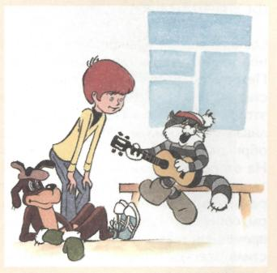
Кадр из мультфильма «Трое из Простоквашино».
фильмы создаются с прицелом на международные фестивали. Внедрение новых компьютерных технологий позволяет молодым художникам создавать рисованные фильмы, буквально «не выходя из дома».
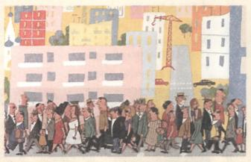
Кадр из мультфильма «История одного преступления».
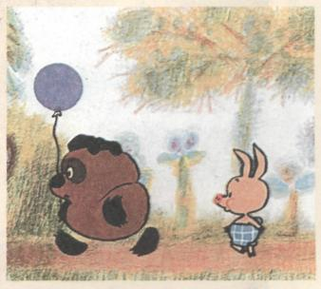
Кадр из мультфильма «Винни-Пух».

ФОТОГРАФИКА
Одна из редких модификаций традиционной «диснеевской» целлулоидной технологии — так называемая фотографика. Анатолий Алексеевич Петров (родился в 1937 г.) применил её в фильмах «И мама меня простит» (1975 г.), «Полигон» (1977 г.), «Геракл у Адмета» (1986 г.) и др. При этом способе для каждого кадра с изображением персонажа заготавливалась не одна, а две целлулоидные фазы. На первой персонаж был обрисован привычным контуром и закрашен одной — тремя красками. На второй — изображались сделанные бесконтурным методом светотени, которые снимались как бы не в фокусе (изображение получалось размытым). При наложении фаз достигался эффект объёмности фигуры, сопоставимый по впечатлению не только с фотографией, но и с современной трёхмерной компьютерной графикой. Такой реалистический стиль требовал виртуозной работы мультипликаторов, фазовщиков и прорисовщиков.
непривычным: и бытовая тема, и новый условный (далёкий от реальности) стиль изображения, и сложная технология — совмещение рисованной мультипликации с фотовырезками и плоскими перекладками, использование приёма полиэкрана. В фильме «Топтыжка» (1964 г.) Хитрук снова использовал возможности перекладки, на этот раз для того, чтобы сделать персонажей пушистыми.
Однако это было только начало — ведь для перекладок можно использовать разные материалы: гладкие и шершавые, прозрачные и непрозрачные. Можно делить персонаж не только на крупные детали (рука, голова), но и до бесконечности менять части лица. Этим и стал заниматься в 70-х гг. Юрий Борисович Норштейн (родился в 1941 г.), которого знают, прежде всего, по фильму «Ёжик в тумане» (1975 г.). Его главная работа — «Сказка сказок» (1979 г.) признана критиками и киноведами «лучшим мультфильмом всех времён и народов».
Норштейн использовал кусочки фольги и целлулоида. На них он рисовал и царапал линии, до тех пор, пока не складывался именно тот персонаж, который представлялся режиссёру. Кроме того, оказалось, что можно разложить эти кусочки на нескольких стеклянных ярусах (одни ближе к камере, другие дальше), и персонаж станет объёмным и живым.
Все фильмы, о которых говорилось до сих пор, можно разделить на рисованные и кукольные, а также выделить группу перекладок. Однако су-
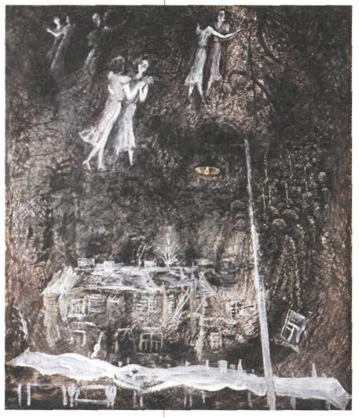
Эскиз к мультфильму «Сказка сказок».
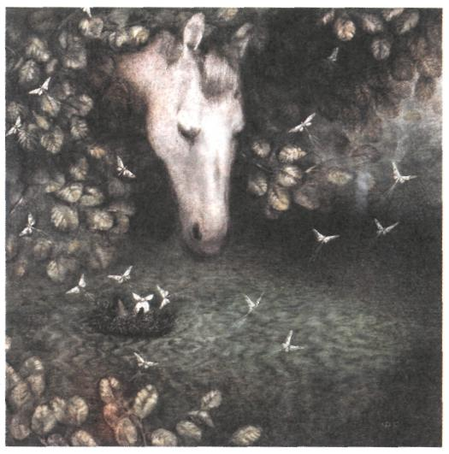
Эскиз к мультфильму «Ёжик в тумане».
*Полиэкран — одновременное существование нескольких самостоятельных картинок, в каждой из которых происходит отдельное действие.

ществует множество других возможностей. Рисунок может быть подробно проработан, а может быть сделан одной линией. Персонаж может выйти на экран «готовеньким», а может рождаться и оживать на глазах у зрителей. Ещё больше возможностей даёт кукольная (правильнее говорить объёмная) мультипликация — назовём здесь фильм Романа Абелевича Качанова (родился в 1921 г.) «Чебурашка» (1971 г.; экранизация сказки Эдуарда Успенского).
Иногда на глазах зрителей оживают предметы, и тогда человеческое поведение объединяется с особенностями предметов и материалов, из которых они сделаны. Например, по-настоящему сгорают спички в фильме «Конфликт» (1983 г.) Гарри Яковлевича Бардина (родился в 1941 г.).
Многим режиссёрам нравится работать с пластилином. Александр Михайлович Татарский в «Пластилиновой вороне» (1980 г.) или Г. Я. Бардин в мультфильме «Брэк» (1985 г.) изобретательно используют этот материал. В фильме чехословацкого режиссёра и художника Иржи Трнки (1912—1969) «Рука» (1965 г.) наравне с куклой играет настоящая человеческая рука, которая становится самостоятельным персонажем. Польский и американский режиссёр Збигнев Рыбчинский (родился в 1955 г.) снимает людей, которых с помощью компьютерных технологий он заставляет проделывать удивительные вещи в невероятной обстановке, например, парить под куполом собора. Его фильмы называют анимационными потому, что мастер создаёт мир, существующий лишь в виртуальной реальности. По словам югославского режиссёра Душана Вукотича, «мультипликация — искусство, границы которого совпадают с границами фантазии».
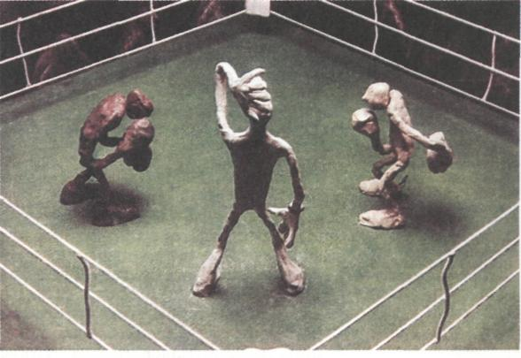
Кадр из мультфильма «Брэк».
КОМПЬЮТЕР ПРИШЁЛ В АНИМАЦИЮ
Настоящую революцию в производстве мультфильмов произвёл компьютер. Поначалу художники-аниматоры восприняли компьютерные технологии только как избавление от тяжёлой и скучной механической работы. Теперь не нужно было создавать колоссальное количество рисунков, почти в точности повторяющих друг друга.
Однако постепенно компьютер стал чуть ли не равным человеку участником творчества. Технологии 90-х гг. дают мультипликатору возможность разворачивать изображение в любом ракурсе, заставляя героев двигаться по экрану почти как настоящих людей; создавать трёхмерный мир вместо плоскостного. Компьютер позволил рисовать, имитируя любую технику, любой стиль, разработанные на протяжении столетней истории анимации. Наконец, компьютерная живопись даёт возможность использовать более яркие, насыщенные краски. В 90-х гг. именно анимационные фильмы, созданные с помощью компьютера, завладели вниманием массовой аудитории. Миллионы людей по всему миру смотрят их в кинотеатрах, по телевизору, покупают видеокассеты. «Машины» постепенно умнеют, их возможности растут, и трудно представить, каких пределов они могут достичь в XXI в.
Однако в конечном итоге всё зависит от художника-мультипликатора, который сидит за компьютером, от его фантазии и желания «выложить душу».
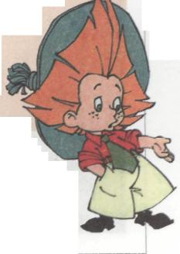
Типаж из мультфильма «Незнайка». Режиссёры Ю. Бутырин и А. Люткевич. 1999 г.
https://www.youtube.com/watch?v=Us8sy0_5NtI

